**Guía 3**

Nombre: _____________________________________________________________________________________________ Fecha: ________________________________

Escucha la pieza musical “La Primavera” de Vivaldi y pon atención a las melodías presentes.

1. Observa y analiza la siguiente partitura y encierra con color rojo los ritmos GALOPA y con un color distinto las Negras con puntillo.

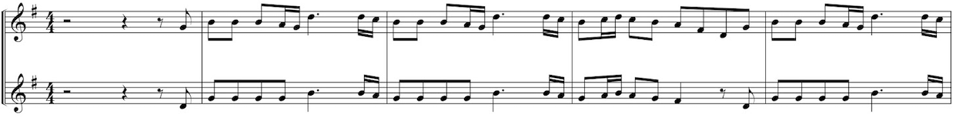

2. La partitura anterior contiene 2 voces de melodía; voz 1 y voz 2. Debes elegir qué voz vas a interpretar con tu instrumento.

Marca con destacador la llave de sol de la voz escogida y posteriormente escribe debajo de cada figura musical el nombre de las notas musicales.

**PARTE A**

VOZ 1



VOZ 2

